**SAĞLIKLI VE AKTİF YAŞLANMA ÇALIŞMALARI UYGULAMA VE ARAŞTIRMA MERKEZİ**

**2022 YILINDA GERÇEKLEŞTİRİLEN PUKÖ DÖNGÜSÜNÜN KAPATILMASI KAPSAMINDA YAPILAN İYİLEŞTİRMELER**

1. **Liderlik, Yönetişim ve Kalite**

Faaliyet 1: YOK

Faaliyet 1 Kanıt: YOK

1. **Eğitim ve Öğretim**

Faaliyet 1: YOK

Faaliyet 1 Kanıt: YOK

1. **Araştırma ve Geliştirme**

**Faaliyet 1:** Araştırma Merkezimizde yürütülmüş olan bilimsel çalışma, 20.Uluslarası Spor Bilimleri Kongresinde sözel bildiri olarak sunulmuştur.

**Faaliyet 1 Kanıt**: Duyuru ve detay için:

<https://cayacam.comu.edu.tr/arsiv/duyurular/merkezimizde-yurutulen-arastirma-20uluslararasi-sp-r49.html>

Tam metin bildiri kitabından; Merkezin adının geçtiği Yöntem kısmı aşağıda verilmiştir.

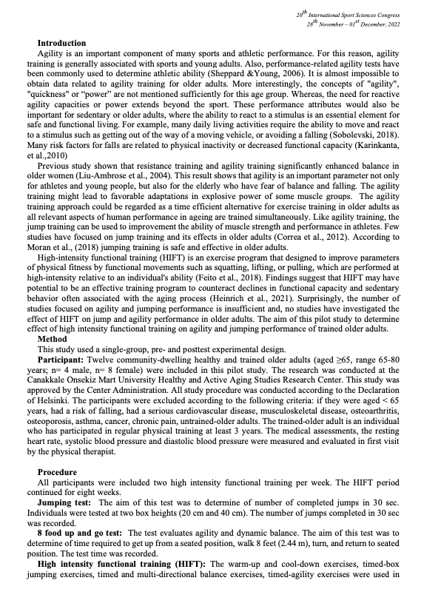

**Faaliyet 2:** Araştırma Merkezimizde, Sağlık Bilimleri Enstitüsü, Antrenörlük Eğitimi, Hareket ve Antrenman ABD, Yüksek lisans tez çalışması yürütülmüştür. Yüksek Lisans Tezi raporlandırma aşamasındadır.

Tezin adı: "Yaşlı Bireylerde geleneksel direnç antrenmanı ve süspansiyon antrenmanının kas kütlesi, denge, fiziksel fonksiyon ve bilişsel işleve etkisi" isimli yüksek lisans tezi yürütülmektedir.

Tezin Türü: Yüksek Lisans

Tezin Yürütüldüğü Kurum: Çanakkale Onsekiz Mart Üniversitesi, Lisansüstü Eğitim Enstitüsü, Hareket ve Antrenman Bilimleri ABD, Türkiye

Yeri: Sağlıklı ve Aktif Yaşlanma Çalışmaları uygulama ve Araştırma Merkezi

Öğrenci: Fatma Navruz Çakar

Danışman: Gülşah Şahin

**Faaliyet 2 Kanıt:** Duyuru ve detay için

<https://cayacam.comu.edu.tr/projeler/bilimsel-arastirma-projeleri-r13.html>

**Faaliyet 3:** Araştırma Merkezimizde, BAP tarafından desteklenen Bilimsel bir araştırma yürütülmektedir.

**Faaliyet 2 Kanıt:** Duyuru ve detay için

<https://cayacam.comu.edu.tr/projeler/bilimsel-arastirma-projeleri-r13.html>

Araştırma devam etmektedir.

1. **Toplumsal Katkı**

**Faaliyet 1:** Merkez kuruluş amacı olan egzersiz alışkanlığı olan ve fiziksel aktif yaşlı bireylerin geliştirilmesine yönelik her yıl düzenli aylık, toplumsal katkı programları düzenlenmektedir.

* Bu programlar; Ekim ayından başlayarak Haziran ayına kadar devam eder.
* 65yaş ve üzeri bireylere özgü egzersiz programı ücretsizdir.
* Programa kayıtlı her üye hafta 2 gün merkezimizde düzenlenen egzersiz programlarına katılır.

**Faaliyet 1 Kanıt:** 2022 Bahar ve 2022 Güz yarıyılları için yapılmış olan tüm faaliyetler, aşağıdaki adreslerde mevcuttur.

Faaliyet kanıtları için web sayfamız: <https://cayacam.comu.edu.tr>

İnstagram adresimiz: @cayacam.comu

**SAĞLIKLI VE AKTİF YAŞLANMA ÇALIŞMALARI UYGULAMA VE ARAŞTIRMA MERKEZİ**

**2023 YILINDA YAPILMASI PLANLANAN İYİLEŞTİRMELER**

1. **Liderlik, Yönetişim ve Kalite**

Faaliyet 1: YOK

Faaliyet 1 Kanıt: YOK

1. **Eğitim ve Öğretim**

Faaliyet 1: YOK

Faaliyet 1 Kanıt: YOK

1. **Araştırma ve Geliştirme**

**Faaliyet 1:** 2022 yılında devam eden BAP komisyonu destekli bilimsel araştırma projesinin tamamlanması ve saygın bir kongrede sözel bildiri olarak sunulması

**Faaliyet 2:** 2022 yılında devam eden Yüksek Lisans tez çalışmasının tamamlanması çalışmaları yapılarak, tez çalışmasının kongrede sözel bildiri v

**Faaliyet 3:** “1.Ulusal Yaşlılıkta Egzersiz ve Spor Sempozyumu” Akdeniz Üniversitesi Spor Bilimleri Fakültesi ev sahipliğinde 20 Mart 2023 de yapılması planlamıştır. Ancak yaşanan deprem felaketi nedeni ile 12-14 Ekim 2023 tarihine ertelenmiştir. Sempozyuma destek verecek ve Sempozyum Sekreterliği görevini yürütecektir.

**Kanıt:** <http://yasliliktaegzersiz.org/haber-sempozyuma-davet-33>

1. **Toplumsal Katkı**

* **Faaliyet 1:** Merkez kuruluş amacı olan egzersiz alışkanlığı olan ve fiziksel aktif yaşlı bireylerin geliştirilmesine yönelik her yıl düzenli aylık, toplumsal katkı programları düzenlenmektedir.
* Bu programlar; Ekim ayından başlayarak Haziran ayına kadar devam eder.
* 65yaş ve üzeri bireylere özgü egzersiz programı ücretsizdir.
* Programa kayıtlı her üye hafta 2 gün merkezimizde düzenlenen egzersiz programlarına katılır.
* 2023 yılında da yıl boyu topluma hizmet çalışmalarına aynı şekilde ve artan katılımcı sayısı ile devam edilmesi planlanmaktadır.